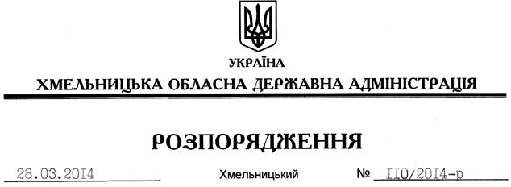

Про план роботи обласної державної адміністрації на ІІ квартал 2014 року

На підставі статті 45 Закону України “Про місцеві державні адміністрації”, розділу 3 регламенту Хмельницької обласної державної адміністрації, затвердженого розпорядженням голови облдержадміністрації від 23.11.2007 № 383/2007-р (у редакції розпорядження голови облдержадміністрації від 08.11.2013 № 360/2013-р):
1. Затвердити план роботи Хмельницької обласної державної адміністрації на ІІ квартал 2014 року (додається).
2. Контроль за виконанням заходів, передбачених планом роботи, покласти на першого заступника, заступників голови, заступника голови – керівника апарату, відділ контролю апарату обласної державної адміністрації.

Голова адміністрації Л.Прус

